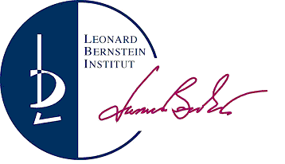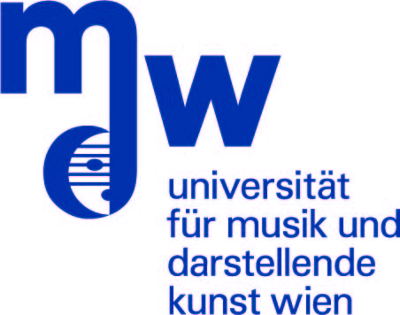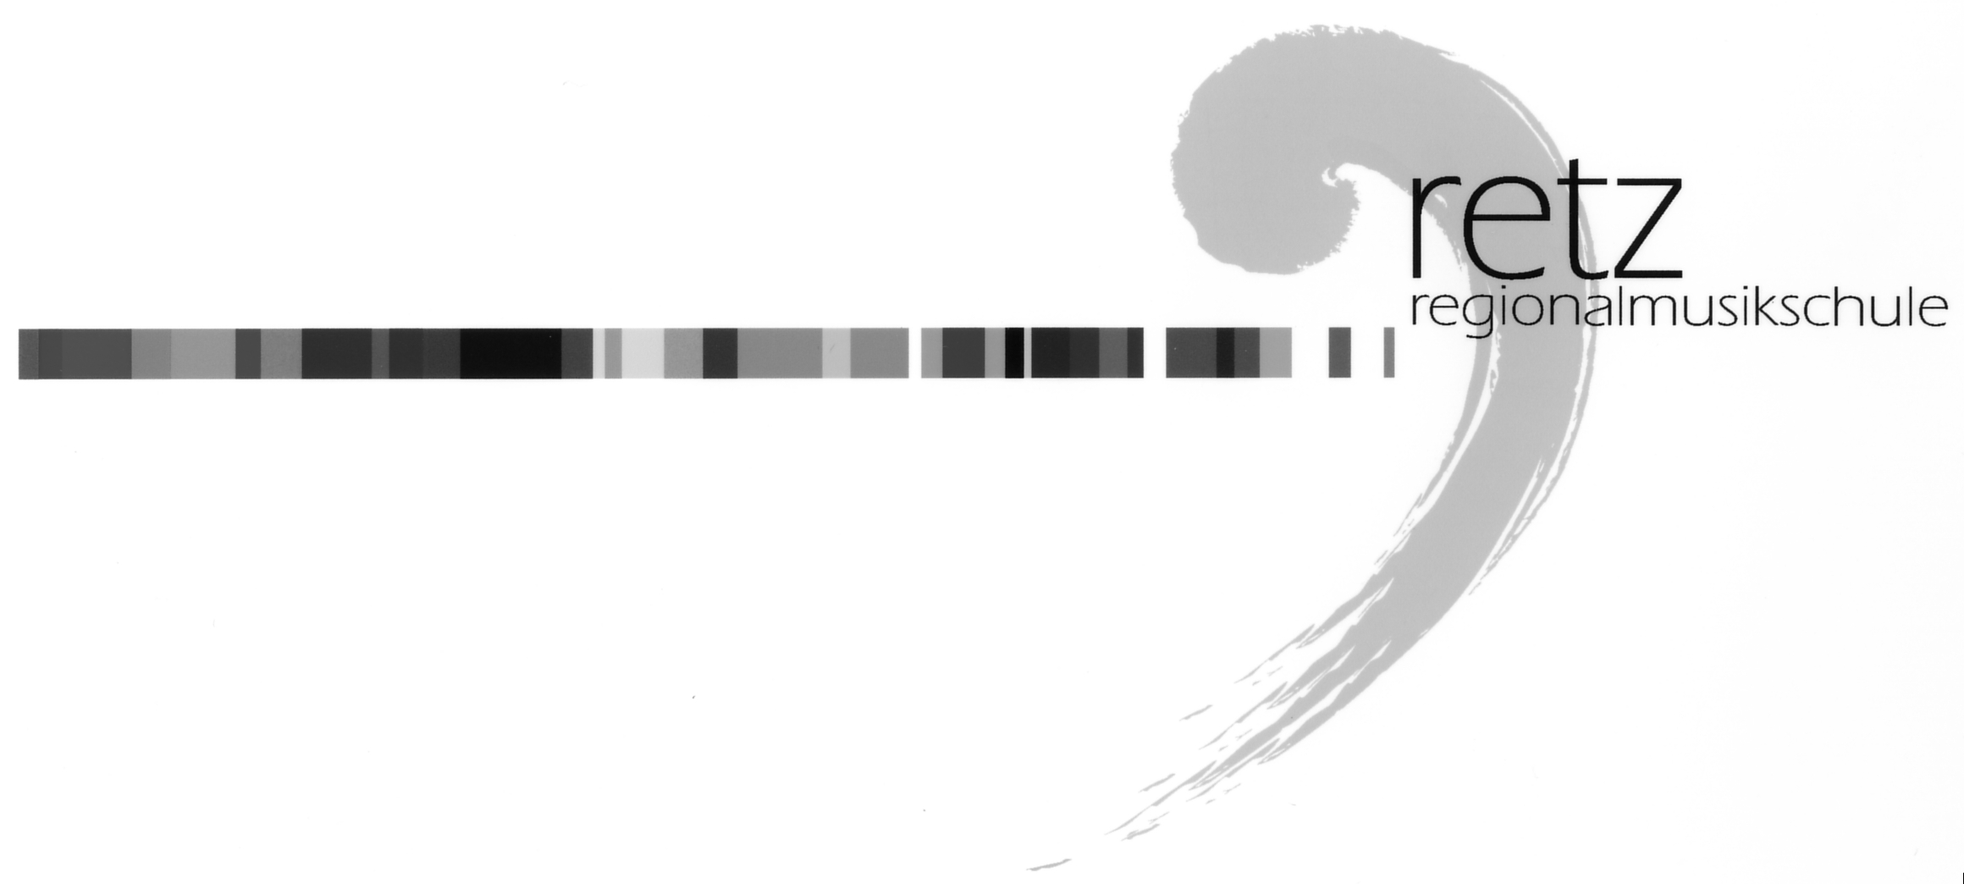

Klassenabend
TROMPETE

SchülerInnen der Regionalmusikschule Retzer Land, der Johann Sebastian Bach Musikschule Wien und Studierende der Universität für Musik und darstellende Kunst Wien

Samstag, 18. Jänner 2014 – 17 Uhr

Haus der Musik, Orchestersaal, Retz

Programm

Guillaume Balay Andante et Allegro
Michael Haider

Joy Webb Share my yoke
Birgit Trauner

Jean Baptiste Loeillet Sonate in B-Dur
Matis Rulliere

Georg Goltermann Aria
Matthias Rain

Thomas Doss Concerto Tricolore (1. u 2. Satz)
Toni Kurzbauer
Concerto Tricolore (3. Satz)
Benedikt Fehringer

Herbert Lincoln Clarke Cousins
Matis Rulliere
Cello: Maja Rulliere

Theo Chalier Solo de Concours
Alexander Jank

William Peters Latham Suite
Bernhard Bittermann

Johann Nepomuk Hummel Konzert für Trompete und Klavier (1. Satz)
Vinzenz Bussek

Paul Hindemith Sonate für Trompete und Klavier
Andreas Trauner

Joseph Haydn Konzert für Trompete und Klavier
Patrick Hofer

Carl Busch In Playful Mood
Trompetenquartett:
Bernhard Bittermann, Michael Haider
Alexander Jank, Anton Kurzbauer

Nigel Coombes Trumpet salutions
Großes Trompetenensemble

Andreas Trauner, Patrick Hofer, Bernhard Bittermann, Matis Rulliere: Universität für Musik und darstellende Kunst Wien, Klasse: Prof. Martin Mühlfellner, Mag. Jakob Gollien

Michael Haider, Alexander Jank, Toni Kurzbauer: Johann Sebastian Bach Musikschule Wien, Klasse: Mag. Jakob Gollien

Birgit Trauner, Matthias Rain, Vinzenz Bussek, Benedikt Fehringer: Regionalmusikschule Retz, Klassen: ML Gerald Hoffmann, Prof. Christian Exel

Am Klavier: Atsuko Riebl, ML Carmen Manera Guzman

Programmänderung vorbehalten!

Play music – not notes
(Frederick Fennel, USA)

Eintritt frei – Spenden erbeten

Besuchen Sie die Website der Musikschule Retz.
www.musikschuleretz.com

